肝臟解毒
肝臟具有五百餘種功能，儲存、製造、解毒都靠它，可以說是人體中最勞累的器官，因此，才有「肝若壞，人生是黑白的」，這句耳熟能詳的俚語。尤其工業革命後的兩百年來，加上1940年代才開始出現的化學工業，讓人類身處大量毒素的環境中，如食品中的防腐劑和添加劑（如人工色素），環境中的殺菌劑、殺蟲劑、螢光劑等，還有汽車廢氣、重金屬污染，甚至石化製品（包括化妝品成分），上述這些物質，讓人體本有的自癒能力，早已疲於應付這些層出不窮的毒素。
上述這些毒素有將近80%都必需依賴肝臟的解毒功能。健康的肝臟解毒過程可分為兩個階段。第一階段，體內的酵素針對有毒物質加以活化，讓它們在第二階段更容易處理。而在第二階段，其他的酵素將毒素轉化為更具水溶性的形態，經由尿液或糞便排除出去。
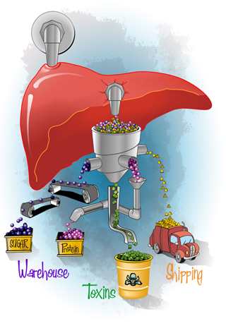
如果肝臟解毒的負荷過重或是功能出現異常，此時不健康的肝臟無法如健康的肝臟般，快速或完全地解除物質的毒性。未被改變或只有部份被改變的毒素並不易被排除體外，反而會貯存在身體的脂肪組織，包括腦及中樞神經系統。貯存的毒素會慢慢地釋放進入血流，造成許多慢性病病，諸如癌症、自體免疫疾病（如氣喘、濕疹）、荷爾蒙失調（如慢性疲勞症候群）、尿毒症、自閉症（請參照何醫師網站「自閉症」）、老人痴呆症（阿滋海默症）和帕金森氏症（請參照何醫師網站「帕金森氏症」）等疾病。
肝臟功能該如何檢驗呢？傳統的肝功能檢驗（肝酵素分析，例如：SGOT與SGPT），這些數據可顯示肝臟目前的受損程度。可惜的是，在這些檢驗發現「不正常」之前，肝的傷害可能早已存在。最明確評估肝功能的檢測是「肝臟解毒功能分析」，經由低劑量的藥物刺激，並藉著尿液與唾液採樣來檢測肝臟解毒能力。
肝臟只提供80%的解毒功能，那剩下的20%呢？誰來負責？答案是皮膚、腸道和腎臟。尤其是如果有「腸漏」的現象（請參照何醫師網站「腸漏症」）時，腸子不但不能幫忙做把關的動作，反而讓大而未經消化的分子進入體內，進而增加肝臟的負擔，所以在清潔體內毒素時，一定要按照正確的順序，即先治療腸道，接下來才是肝臟和皮膚。此外，可另接受「氧化壓力分析」，因為肝臟解毒功能受損，可能使自由基濃度升高，與慢性疾病有所關聯。所有這些檢測的結果可提供醫師完整的訊息，擬出一套治療計劃。
青春少女沒有不愛美的，但小芸自小皮膚就不斷有紅斑或濕疹，屢次看皮膚科都只是短暫的舒緩，且症狀愈來愈嚴重，到後來，小芸變得內向瑟縮，不喜與人互動。在接受肝臟解毒功能分析之後，了解到小芸的濕疹應是解毒功能有障礙，導致體內毒素累積過多所致。在經過適當的調理之後，小芸逐漸容光煥發，活潑有自信，還說要參加美少女選拔呢！

